della Commissione ambiente, territorio ed energia
sul messaggio 6 settembre 2023 concernente l’approvazione del progetto di sistemazione e messa a norma delle opere di premunizione contro le valanghe in zona Alpe Pontino in territorio del Comune di Airolo realizzate prima del 1999, lo stanziamento di un credito di 1'400’000 franchi quale sussidio cantonale e l’autorizzazione alla spesa di 3’200’000 franchi quale sussidio complessivo cantonale e federale

- COMPENDIO
Il credito di 1'400'000 franchi e l‘autorizzazione alla spesa di 3'200'000 franchi, comprendente anche il sussidio federale, che si vanno a stanziare, permetteranno di procedere alla realizzazione di un importante e necessario progetto di premunizioni valanghive in zona Alpe Pontino, nel Comune di Airolo. Progetto che prevede di intervenire sulle opere realizzate sull’arco di diversi decenni con lo scopo di proteggere il paese di Airolo e le relative infrastrutture (FFS, USTRA, Swisscom, strade cantonale e comunali, altri).

L’intervento riguarda le opere di premunizione più vecchie, realizzati prima del 1999, permettendo lo svolgimento della sua funzione per i prossimi 15-20 anni.
Per garantire un’esecuzione razionale dei lavori e permettere la futura gestione del comprensorio, il progetto prevede anche delle opere di sistemazione delle infrastrutture di allacciamento, del rifugio ubicato in località Schiena d’Asino e opere di ingegneria naturalistica a rimarginare i fenomeni erosivi che minacciano di destabilizzare ripari o strade.

Il progetto si svilupperà sull’arco di 5 anni (2025-2029), con un investimento totale di 4’000’000 di franchi.
I lavori, promossi dal Consorzio ripari e premunizioni sopra Airolo in stretta collaborazione con la Sezione forestale, saranno finanziati dal Cantone e dalla Confederazione all’80%, mentre i costi restanti rimarranno a carico degli enti consorziati.

Per l'approvazione dello stanziamento sarà necessaria la maggioranza qualificata di 46 voti favorevoli.

- IL MESSAGGIO N. 8324
Il messaggio riguarda il decreto legislativo concernente il finanziamento di un importante progetto di premunizioni valanghive in zona Alpe Pontino, nel Comune di Airolo.

Dopo la tragica valanga del 12 febbraio 1951 che causò 10 morti ed ingenti danni materiali, furono intrapresi imponenti lavori di premunizione, vennero messi in opera circa 5'000 ml di ponti da neve permanenti (alluminio, cemento armato precompresso, ferro-legno) e venne rimboscata una superficie di oltre 30 ha con una spesa di circa 6 milioni di franchi.

Una serie di eventi negli anni ‘70-’80 dello scorso secolo hanno poi dato il via al “Progetto di premunizione valangaria e rimboschimento sopra Airolo” che in più tappe dal 1986 e con un investimento di oltre 62 Mio di franchi è stato uno dei più importanti progetti di premunizione valangaria mai realizzati in Svizzera

Tabella riassuntiva:
Approvazioni TI | Importo | Sussidio TI |  |  | Osservazioni
 | [CHF] | [%] |  | [CHF]
DL 16.06.1986  (Messaggio n° 3010) | 23’000000 | 25% |  | 5'750’000 | Tappa 1 del progetto di premunizione valangaria e di rimboschimento sopra Airolo
DL 23.06.1993  (Messaggio n° 4013) | 23'000’000 | 25% |  | 5'750’000 | Completamento tappa 1 e esecuzione tappa 2 del progetto di premunizione valangaria e di rimboschimento sopra Airolo
DL 09.02.1999  (Messaggio n° 4808) | 13'500’000 | 25% |  | 3'375’000 | Aggiornamento, adeguamento al rincaro e esecuzione della tappa 3 del progetto di premunizione valangaria e di rimboschimento sopra Airolo
DL 22.02.2010  (Messaggio n° 6246) | 2’686’225 | 58.62% |  | 1'574’656 | Progetto suppletorio per compensare parzialmente la successiva diminuzione, pari ad una media del circa 8.25%, del contributo federale su un importo di fr. 6'918'775 e per l’ultimazione del progetto di premunizione valangaria e di rimboschimento sopra Airolo, preventivata in fr. 2'686’225.
Totale | 62'186’225 | 26.45 |  | 16'449’656
Approvazioni CH | Importo | Sussidio CH |  |  | Osservazioni
 | [CHF] | [%] | [CHF]
Dal 1986 al 2002 | 46'802’770 | 64% | 29'953’773 |  | Lavori realizzati dal 1986 al 2002
17.07.2003 e suppletorio | 5’778’455 | 55% | 3'178’150 |  | Terrapieno Ai Dragoni
Nel 2009 | 125’000 | 35% | 43’750 |  | Spese “Terrapieno Ai Dragoni” dopo chiusura progetto
25.11.2004 | 4'325’000 | 49% | 2'119’250 |  | Ponti da neve tappa 2_fase 1 (zona D e zona B sopra strada)
18.06.2009 | 5’155’000 | 43% | 2'216’650 |  | Ponti da neve tappa 2_fase 2 (Zona B sotto strada ) e piantagioni
Totale | 62'186’225 | 60.32% | 37'511’573

Nel 2014 l’ultima tappa approvata per il progetto “Progetto di premunizione valangaria e rimboschimento sopra Airolo” è stata consuntivata con un minore costo di 1'546'486 franchi e il Consorzio ripari e premunizioni sopra Airolo ha dato avvio alla valutazione dell’efficienza delle premunizioni valanghive dell’Alpe Pontino realizzate sino al 1999 per una loro messa e norma e susseguente consegna al Consorzio di manutenzione Alta Leventina (CMAL).

Conseguente a diverse fasi di valutazione, lo Studio preliminare “Risanamento opere contro le valanghe zona Alpe Pontino dell’11 novembre 2019” (approvazione tecnica della Sezione forestale n° 741-2020.3035 del 06 maggio 2020 e presa di posizione dell’Ufficio federale dell’ambiente UFAM del 22 settembre 2020) proponeva due varianti di intervento denominate “variante minima” e “variante ottimale”. La variante minima consente la messa a norma dei ripari realizzati prima del 1999, senza considerare eventuali deficit di dimensionamento (altezza utile e spaziatura). La variante ottimale prevede la sostituzione / integrazione dei ripari al fine della messa a norma secondo le direttive vigenti, con conseguente miglioramento del sistema di premunizione.

Alla luce di queste considerazioni e della durata di vita dei ripari (80 anni) si è deciso di approfondire in fase di Progetto definitivo la “variante minima” in modo da portare a fine vita (ancora 15-20 anni) i ripari esistenti.

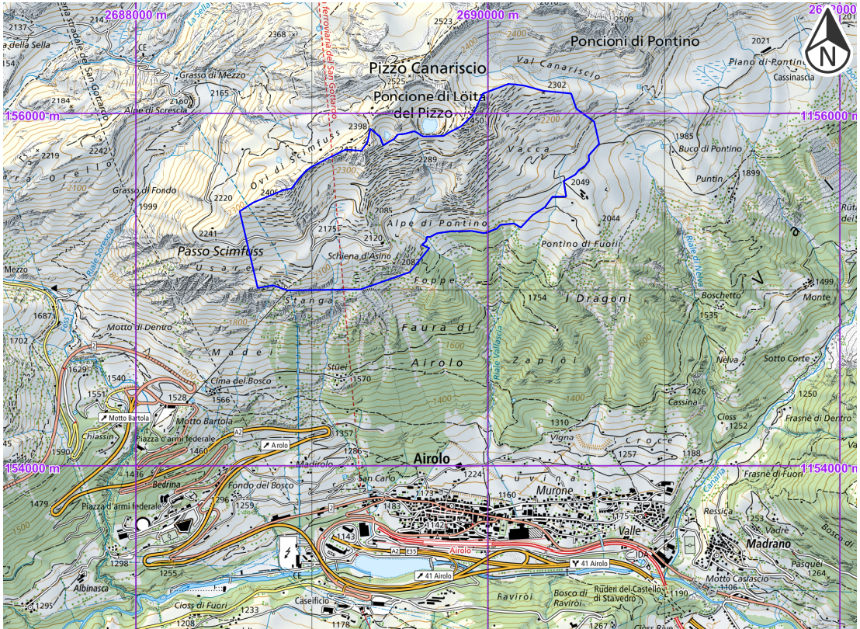

Fig. 1: area premunita a monte dell’abitato di Airolo (perimetro in blu).

Il progetto prevede dunque:
- Riparazione dei danni ai ponti, alle reti, ai muri e ai gabbioni
- Sostituzione dei ponti da neve in cemento con nuovi in acciaio
- Sistemazione delle strade e delle piste di accesso
- Protezione contro l’erosione superficiali
- Risanamento del rifugio Schiena d’Asino

La spesa totale ammonta a 4'000'000 di franchi, con una quota cantonale pari a 1'400'000 franchi.

- LAVORI COMMISSIONALI
Data per conosciuta la storia relativa alle valanghe avvenute nella zona di interesse, si è consultato il documento (ancora in allestimento), del PZP di Airolo. Il potenziale di danno, ovvero tutto quello che può essere danneggiato o distrutto dall’evento valanghivo, è costituito da parte dell’abitato di Airolo, dalle vie di comunicazione locali, regionali e nazionali, oltre a diverse infrastrutture.

Si è dunque proceduto a verificare la lista dei difetti riscontrati circa i ripari valangari considerati nell’analisi, ovvero le opere realizzate fino al 1999.
Fra queste figurano:
- Ponti da neve in alluminio (1951-1968), 888 ml
- Rastrelliere da neve in alluminio (1951-1968), 208 ml
- Ponti da neve in cemento, (1951-1968), 823 ml
- Ponti da neve in ferro, 1951-1968), 1'064 ml
- Ponti da neve in legno, 1951-1968), 972 ml
- Ponti da neve in ferro con ancoraggi (1986-1999), 7'237 ml
- Reti da neve con ancoraggi (1986-1999), 2'201 ml

Vi sono anche opere semplici in muratura come:
- Muri a secco (1889-1938), 3'995 ml
- Muri a secco (risanati con gabbioni a partire dal 1999), (1889-1938), 227 ml
- Muri a secco (19511968), 630 ml

Di queste opere di premunizione, esclusi i muri e gabbioni, si è riscontrato che solo il 40% rispetta le più recenti direttive elaborate dall’istituto SLF di Davos in merito all’altezza utile sufficiente, mentre il 33% delle opere ha un’altezza utile inferiore al massimo del 10% a quella minima richiesta. Il restante 27% ha un’altezza oltre al 10% inferiore.

L’analisi della disposizione spaziale delle opere in oggetto è stata fatta su sezioni rappresentative delle principali zone dove sono presenti i ripari realizzati fino al 1999. I risultati indicano che non sempre il distanziamento massimo tra i ripari è rispettato ma che comunque considerando le pendenze locali del terreno queste sono da ritenersi generalmente idonee.

Sono stati anche visionati gli esiti delle prove e verifiche puntuali, di trazione e strappo, eseguite su ponti da neve in ferro. Nessun ancoraggio ha raggiunto il punto di rottura.
Per quel che riguarda le prove di trazione a bassa energia (metodo EZP), eseguite su 41 ponti da neve e su 9 reti, è emerso che su 41 ancoraggi solo 1 è risultato “non idoneo” e 1 “ancora accettabile”.

- CONSIDERAZIONI SUI CAMBIAMENTI CLIMATICI
Come evidenziato dalla stessa Sezione Forestale, l’influsso dei cambiamenti climatici è sempre più di attualità e non può non venir citato quando si affrontano tematiche legate ad eventi metereologici.
Negli ultimi anni, anche alle nostre latitudini, assistiamo a un’estremizzazione dei suddetti fenomeni.
L’Ufficio federale dell’ambiente ha redatto delle direttive che intendono aiutare gli addetti ai lavori a considerare questo fenomeno nella gestione dei pericoli naturali gravitativi. Le evidenze dei cambiamenti climatici sono già ben visibili in Svizzera, basti pensare all’accelerazione dell’ultimo decennio dello scioglimento dei ghiacciai.

Le opere di premunizione in oggetto si situano tutte al di sopra dei 2'000 m s.l.m, per cui si trovano in quella fascia in cui il pericolo di valanghe a medio termine rimane sostanzialmente invariato. Anche a queste quote l’innalzamento delle temperature ridurrà il periodo di presenza della neve ma, questo, potrebbe essere compensato da una maggior intensità degli eventi estremi.
Per questi aspetti si fa ancora riferimento, in assenza di altre specifiche, alla direttiva UFAM del 2007 attualmente in vigore.

- NEL MERITO DEGLI INTERVENTI
Gli interventi proposti nel progetto consentono di mantenere il grado di protezione attuale e la messa a norma dei ripari realizzati prima del 1999.
Oltre alle premunizioni verrà anche:
- Sistemato il rifugio in località Schiena d’Asino per renderlo agibile ad ospitare le maestranze durante i lavori di risanamento dei ripari valangari,
- Eseguita una manutenzione straordinaria delle strade e piste per migliorarne lo smaltimento delle acque meteoriche,
- Effettuati alcuni interventi di stabilizzazione del terreno con opere di ingegneria naturalistica.

Riparazione dei danni ai ponti, reti, muri e gabbioni
Il livello di danno dei ripari è stato attribuito secondo i criteri dettati dalla Direttiva emanata dall’UFAM nel 2007. In merito a una prima ispezione del 2015 e una successiva del 2022 si è evinto che per i ponti in alluminio e cemento andranno sostituite o riparate delle traverse, mentre i ponti in ferro e ferro/legno sono generalmente in buone condizioni salvo alcune riparazioni puntuali da effettuare, come per le reti e le rastrelliere.

Per quel che concerne i muri in sasso ed i gabbioni, sulla base della Direttiva sopra citata verranno ripristinati e riparati quei muri e gabbioni che, a seguito di un crollo, potrebbero provocare danni ai ponti da neve.

Sistemazione strade e piste di accesso
Il comprensorio di intervento è caratterizzato da una rete di strade e piste che allacciano le varie zone di intervento. La rete di allacciamento necessita di importanti interventi di sistemazione del fondo e del sistema di smaltimento delle acque meteoriche, in particolare mediante la sostituzione di canalette esistenti con nuove e autopulenti in ferro tipo Belloli.

Protezione contro l’erosione
Franamenti ed erosioni superficiali riscontrati durante i sopralluoghi del 2022 rischiano di compromettere la stabilità delle fondazioni di alcuni ripari e la transitabilità di alcuni tratti di strade e piste.
Gli interventi previsti per la sistemazione consistono in una riprofilatura di orli di frana, posa di traverse in legno per stabilizzare i pendii, posa di stuoie in fibre di cocco e semina a spaglio delle superfici erodibili.

Risanamento rifugio Schiena d’Asino
Il rifugio presenta oggi importanti segni di deperimento. Per mantenerne l’agibilità sono necessari interventi di vari artigiani per ovviare alle problematiche riscontrate.

- PREVENTIVO DI SPESA

Riparazione dei danni ai ponti, reti, muri e gabbioni
Gli interventi puntuali su ponti da neve, reti, muri e gabbioni comportano un investimento lordo di 321'659 franchi. Di seguito viene riportato il preventivo dei costi suddiviso su ogni singola zona d’intervento.

Sostituzione ponti da neve in cemento con nuovi in acciaio
Per lo smontaggio, trasporto e smaltimento dei 467 ml di ponti da neve in cemento precompresso e la fornitura e messa in opera dei 517 ml di nuovi ponti da neve in acciaio con altezza Dk = 4.5 m viene stimato un costo complessivo di 2'851’869 franchi, secondo il preventivo di seguito. I prezzi unitari scaturiscono da esperienze in cantieri e con prodotti simili.

Sistemazione strade e piste d’accesso
Per la sistemazione e mantenimento in stato ottimale durante gli anni di cantiere delle piste di accesso vengono stimati costi unitari di 20 fr./ml per le parti in fondo naturale (che risultano anche le più danneggiate) e di 1.50 fr./ml per le tratte asfaltate (in buono stato).

Per la realizzazione del travaccone in zona Sorescia consideriamo un costo di 70'000 franchi. La sostituzione di canalette lungo le strade d’accesso in fondo sterrato vengono computate a 300 fr./ml (fornite e posate).

Per la sistemazione degli accessi si prevede una spesa di 427'636 franchi.

Protezione contro l’erosione
Franamenti ed erosioni superficiali riscontrati durante i sopralluoghi dell’estate 2022 rischiano di compromettere la stabilità delle fondazioni di alcuni ripari e la transitabilità di alcuni tratti di strade e piste. Con il presente progetto si vuole andare a sistemare le situazioni più gravi che destabilizzano in modo sostanziale lo stato e la funzionalità dei ripari, nonché della transitabilità delle strade e piste. Questi interventi comporteranno una spesa di 160'529 franchi.

Risanamento rifugio Schiena d’Asino
Per il risanamento del rifugio Schiena d’Asino necessario per la messa a disposizione dello stesso alle maestranze per il periodo di 4-5 anni, si stimano interventi di diversi artigiani per un importo di 240'793 franchi.

Sintesi dei costi complessivi
Sulla base di tutti gli interventi previsti e dei costi di cui sopra, otteniamo la seguente situazione di preventivo, IVA all’8.1%, progettazione e DL inclusi.

Il progetto prevede nel suo complesso interventi per 4'000’000 franchi (progettazione, direzione lavori, imprevisti, rincaro e IVA inclusi).

- Piano di finanziamento
La spesa totale preventivata ammonta a 4'000’000 franchi ed è supportata dal piano di finanziamento seguente:

L’ente esecutore, in qualità di committente, assicura la gestione del progetto sotto la supervisione della Sezione forestale.

Nell’ambito degli accordi programmatici nel settore ambientale tra Cantone Ticino e Confederazione, il presente progetto non rientra nell’offerta di base ma viene approvato specificamente da parte della Confederazione, come progetto singolo, dopo l’approvazione del progetto da parte dell’autorità cantonale competente. Sulla base delle indicazioni fornite, da parte dell’UFAM responsabile per le opere di premunizione in ambito forestale, questo progetto potrà beneficiare di un contributo federale del 45%.

- Relazione con le linee direttive e con il piano finanziario
La spesa lorda preventivata per un importo di 4'000’000 franchi, di cui 1'400’000 franchi quale quota parte cantonale, è prevista nel piano finanziario del settore 55 (Economia forestale).

Essa non comporta alcuna modifica a livello di personale.

Il sussidio cantonale a favore del Consorzio ripari e premunizioni sopra Airolo va a carico
del CRB 741, conto 56200013 “Contributi cantonali per premunizioni”, WBS 741 51 2133 (PF 552 2 2) per un importo di 1'400’000 franchi;

Il sussidio federale sarà riversato in uscita al Consorzio ripari e premunizioni sopra Airolo dal CRB 741, conto 57200016 “Contributi federali settore forestale”, WBS 741 55 1011 per un importo di 1'800’000 franchi;

Lo stanziamento del credito proposto con l’allegato decreto legislativo richiede l’approvazione da parte della maggioranza assoluta dei membri del Gran Consiglio (cfr. art. 5 cpv. 3 LGF).

- PROGRAMMA LAVORI
Terminata la fase di approvazione del progetto, i lavori verranno eseguiti nella stagione estiva su un periodo stimato di 4-5 anni a seconda della durata della stagione utile per i lavori.

La direzione generale dei lavori, su richiesta del committente, potrà essere assunta dall’Ufficio forestale del circondario, mentre la direzione locale dei lavori verrà condotta dal tecnico del Consorzio.

- CONSIDERAZIONI DELLA COMMISSIONE
Il progetto integrale proposto è ben strutturato e si propone di consolidare la durata di vita dei ripari valangari di ulteriori 15 anni.

Dal profilo finanziario, il messaggio n. 8324 riporta il seguente riassunto del piano di finanziamento:

La Commissione rileva che questo tipo di progetti, oltre a essere molto importanti per migliorare la sicurezza di infrastrutture pubbliche, hanno risvolti positivi sull’economia locale, poiché richiamano anche sussidi federali. La Commissione è convinta che per questo tipo di interventi non vadano lesinati mezzi finanziari, pena un peggioramento della sicurezza e dunque della qualità di vita dei cittadini.

- CONCLUSIONI
La Commissione raccomanda pertanto al Parlamento di accogliere il messaggio n. 8324 ed il relativo decreto legislativo volto a concedere un sussidio complessivo di 3'200’000 franchi di cui 1'400’000 franchi quale sussidio cantonale e 1'800’000 franchi quale sussidio federale, a favore del Consorzio ripari e premunizioni sopra Airolo (quale Ente esecutore), nel comprensorio dell’Alpe di Pontino in territorio del Comune di Airolo, per il progetto di sistemazione e messa a norma delle opere di premunizione contro le valanghe.

Per la Commissione ambiente, territorio ed energia:
Mattea David, relatrice
Berardi - Bühler - Buzzi - Cedraschi -
Ermotti-Lepori - Genini Sem - Mobiglia - Pasi -
Piccaluga - Renzetti - Rigamonti - Schnellmann -
Terraneo - Tonini - Tricarico - Zanini Barzaghi

